Модуль «Привязка снимков к протоколам»
Версия 1.0

Руководство пользователя

Назначение модуля

Модуль «Привязка снимков к протоколам» версия 1.0 предназначен для загрузки файлов с эндоскопическими снимками в формате JPEG в базу данных и привязки их к соответствующим протоколам эндоскопических исследований, а также выгрузки в файлы выбранных снимков, хранящихся в базе данных.

Авторский коллектив

Авторами модуля «Привязка снимков к протоколам» версия 1.0. являются Смирнов В.В., Беляев М.В. .

Ограничения на использование модуля

Для получения права на использование модуля, необходимо связаться с Авторами.
Объединение данных, полученных с использованием модуля и данных, полученных с использованием других программных средств, допускается только с согласия Авторов.

Порядок настройки модуля

Перед началом эксплуатации модуля, следует разместить модуль в том же каталоге, в котором находится файл ProtocolEdit.exe программы «Редактор протоколов». При первом запуске модуля, он показывает коды, которые необходимо сообщить авторам для получения ответного кода. Ответный код следует ввести в пустое поле, после чего функции модуля становятся доступными для использования.

Запуск модуля

Для запуска модуля используются кнопка «Снимки» , которая появляются на панели инструментов в момент запуска программы «Редактор протоколов» версия 1.1 или выше, если модуль размещен в том же каталоге, в котором находится программа.

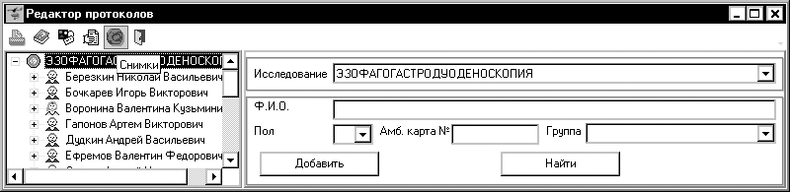

Порядок выгрузки протоколов

1. Перед активизацией процесса привязки снимков необходимо выбрать протоколы, к которым требуется привязать снимки. Привязка снимков может быть выполнена одновременно только к одному протоколу.

Выборка конкретного протокола

Для выбора конкретного протокола необходимо поставить курсор на узел с номером данного протокола.

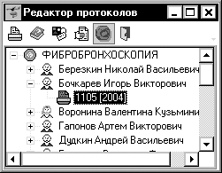

2. Привязать снимки можно, используя кнопку «Снимки» . После нажатия на кнопку «Снимки» появится диалоговое окно, предназначенное для привязки снимков. Используя кнопки диалогового окна, выполните привязку, удаление или выгрузку снимков, соответствующих выбранному протоколу.

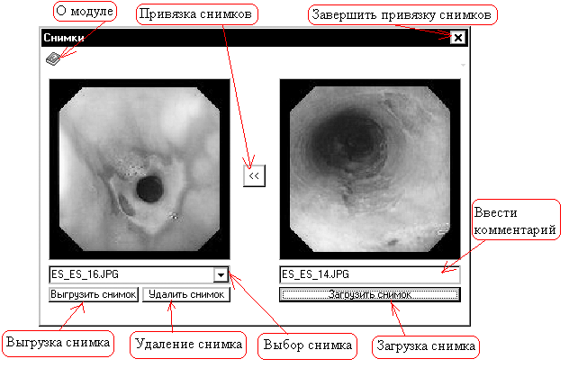

Связь с Авторами

Для получения кода инициализации модуля «Привязка снимков к протоколам» версия 1.0, а также по вопросам использования программы «Редактор протоколов» версия 1.1 или модуля «Привязка снимков к протоколам» версия 1.0 можно обращаться по электронной почте, адрес:

ProtocolEdit@mail.ru

Тема сообщения (Subject) должна содержать только следующие символы

ProtocolEdit_1_1

в противном случае сообщение будет считаться "Спамом".

Версия 1.0 модуля «Привязка снимков к протоколам» будет далее именоваться как Модуль.
Авторы модуля «Привязка снимков к протоколам» версия 1.0, которыми являются Смирнов В.В., Беляев М.В., далее будут именоваться как Авторы.

